UI11 输入本院教学计划:系统应该帮助院系教务老师使用输入本院教学计划界面完成本院教学计划输入任务。

界面图示为

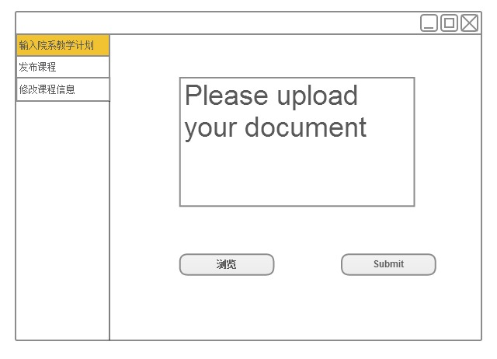

UI11.1 在院系教务老师选择“浏览”按钮时，系统应该弹出本地文件选择框界面，如图

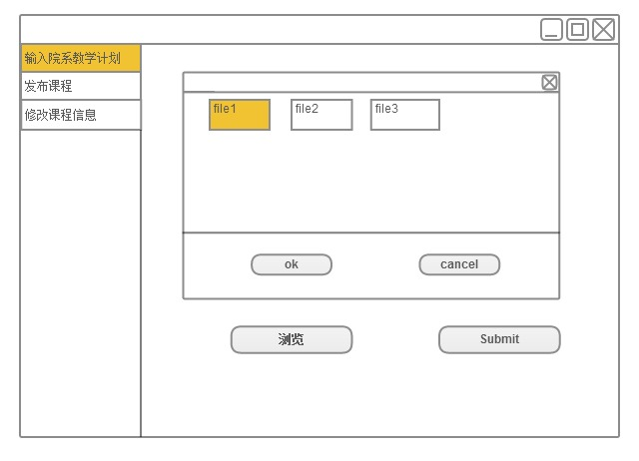

UI11.1.1 在选择好文件后，院系教务老师选择提交，系统应该弹出提交成功界面，如图

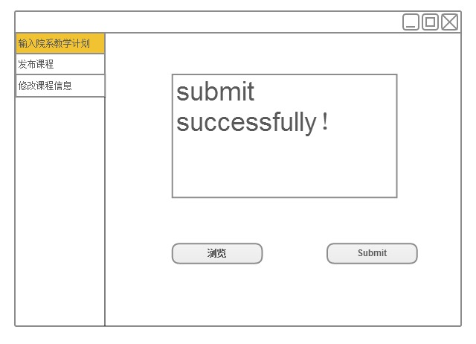

UI12 发布课程：系统应该帮助院系教务老师完成发布课程任务。

界面图示为

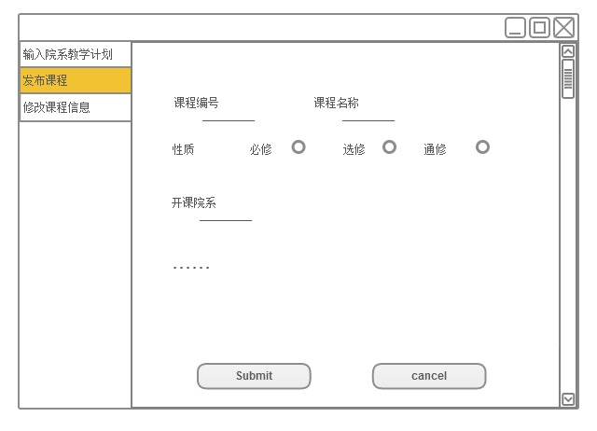

UI12.1在填写好各项信息后，点击submit，系统弹出提交成功窗口。如图

UI13 修改课程信息：系统应该帮助院系教务老师完成修改课程信息任务。

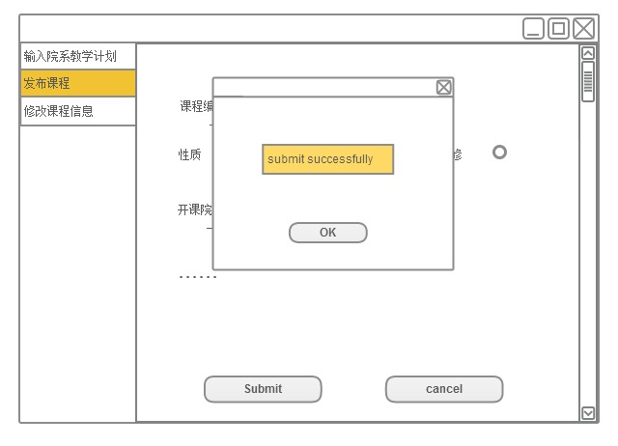

界面图示为

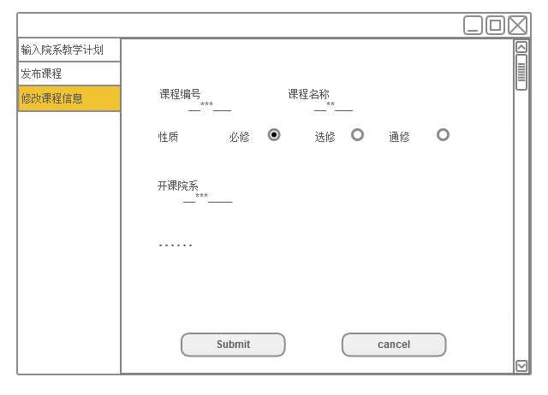

UI13.1 在修改好各项信息后，点击submit，系统提示提交成功。如图

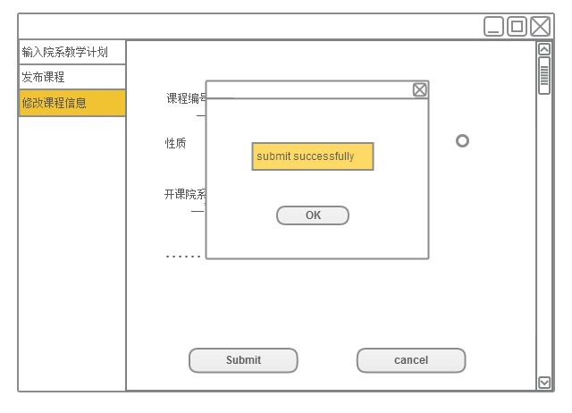

UI14 查看本院课程列表：系统应该帮助院系教务老师完成查看本院课程列表任务。

界面图示为

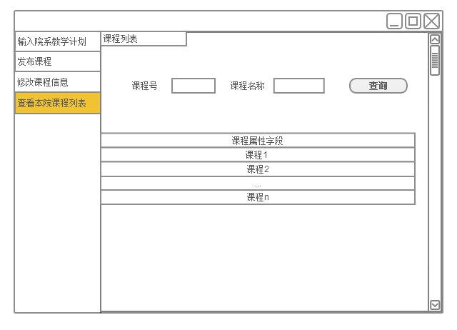

UI15 查看本院任意课程信息：系统应该帮助院系教务老师完成查看本院任意课程信息任务。

界面图示为

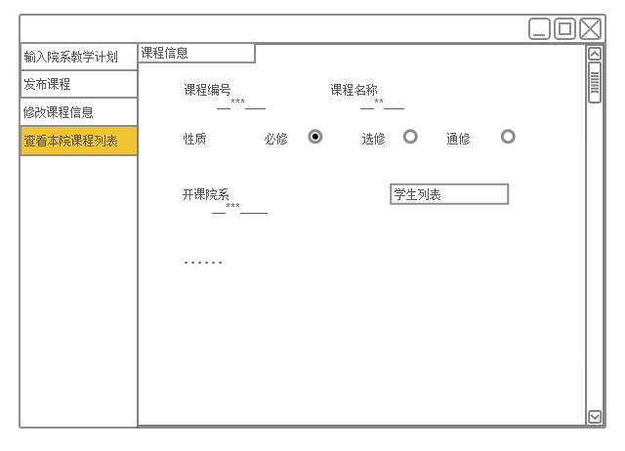

UI16 查看本院任意课程的学生列表：系统应该帮助院系教务老师完成查看本院任意课程的学生列表任务。

界面图示为

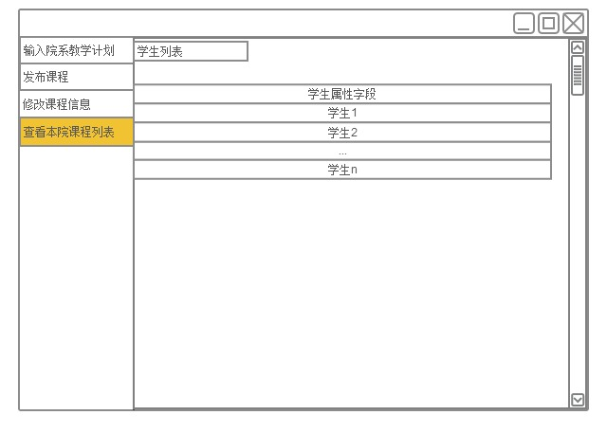

**3.2 功能需求**

3.2.11 输入本院教学计划

3.2.11.1 特征描述

在院系教务老师要输入教学计划时，完成教学计划输入任务。

优先级=高

3.2.11.2 刺激/响应序列

刺激：院系教务老师要输入教学计划。

响应：系统显示教学计划界面。

刺激：院系教务老师上传教学计划文档，并提交。

响应：系统存储教学计划，提示院系教务老师输入成功。

刺激：院系教务老师取消输入教学接话。

响应：系统关闭输入教学计划任务。

3.2.11.3 相关功能需求

|  |  |
| --- | --- |
| Plan.upload | 系统应该允许院系教务老师上传教学计划文档 |
| Plan.upload.submit | 系统应该允许院系教务老师输入教学计划文档，参见plan.submit |
| Plan.upload.cancel | 系统应该允许院系教务老师取消输入教务计划文档过程 |
| Plan.submit.null | 系统在文档不存在时做出提示 |
| Plan.submit.toobig | 系统在文档过大时做出提示 |
| Plan.submit.success | 系统在文档完成上传后存储文档，更新数据库。 |

3.2.12 发布课程

3.2.12.1 特征描述

在院系老师要发布课程时，完成课程发布任务。

优先级=高

3.2.12.2 刺激/响应序列

刺激：院系教务老师要发布课程。

响应：系统显示发布课程界面。

刺激：院系教务老师输入课程信息，并提交。

响应：系统存储新的课程，提示院系教务老师输入成功。

刺激：院系老师输入不合法的课程信息，并提交。

响应：系统提示课程信息不合法，拒绝请求。

刺激：院系教务老师要取消发布课程。

响应：系统关闭发布课程任务。

3.2.12.3 相关功能需求

|  |  |
| --- | --- |
| Publish.newCourse | 系统应该允许院系教务老师发布新课程 |
| Publish.newCourse.input | 系统应该允许院系教务老师使用键盘输入课程信息。参见Publish.input |
| Publish.newCourse.cancel | 系统应该允许院系教务老师取消发布课程过程 |
| Publish.input.conflict | 系统在课程号、课程名、时间地点冲突时提示信息冲突 |
| Publish.input.null | 系统在必填信息为空时提示有信息为空 |
| Publish.input.success | 系统在用户提交新课程信息后后存储新课程信息，更新数据库。 |

3.2.13 修改部分课程信息

3.2.13.1 特征描述

在院系老师要修改课程信息时，完成课程信息修改任务。

优先级=高

3.2.13.2 刺激/响应序列

刺激：院系教务老师要修改课程信息。

响应：系统显示修改课程信息界面。

刺激：院系教务老师输入新的课程信息，并提交。

响应：系统存储新的课程信息，提示院系教务老师输入成功。

刺激：院系教务老师要取消修改课程信息。

响应：系统关闭修改课程信息任务。

3.2.13.3 相关功能需求

|  |  |
| --- | --- |
| Modify.modifyCourse | 系统应该允许院系教务老师修改课程信息 |
| Modify.modifyCourse.input | 系统应该允许院系教务老师使用键盘修改课程信息。参见Modify.input |
| Modify.modifyCourse.cancel | 系统应该允许院系教务老师取消发布课程信息过程 |
| Modify.modifyCourse.conflict | 系统在课程号或其他信息冲突时提示信息冲突 |
| Modify.modifyCourse.null | 系统在必填信息为空时提示有信息为空 |
| Modify.modifyCourse.success | 系统在用户提交新课程信息后后存储新课程信息，更新数据库。 |

3.2.14 查看本院课程列表

3.2.14.1 特征描述

在院系老师要查看本院课程列表，完成查看本院课程列表任务。

优先级=低

3.2.14.2 刺激/响应序列

刺激：院系教务老师要查看本院课程列表。

响应：系统显示查看本院课程列表界面。

刺激：院系教务老师要取消查看本院课程列表。

响应：系统关闭查看本院课程列表任务。

3.2.14.3 相关功能需求

|  |  |
| --- | --- |
| Course.show | 系统应该允许院系教务老师修改课程信息 |
| Course.show.cancel | 系统应该允许院系教务老师取消查看本院课程列表任务 |
| Course.show.success | 系统显示本院课程列表 |

3.2.15 查看本院任意课程信息

3.2.15.1 特征描述

在院系老师要查看本院任意课程信息时，完成查看本院任意课程信息任务。

优先级=低

3.2.15.2 刺激/响应序列

刺激：院系教务老师要查看本院任意课程信息。

响应：系统显示查查看本院任意课程信息界面。

刺激：院系教务老师要取消查看本院任意课程信息。

响应：系统关闭查看本院任意课程信息任务。

刺激：输入课程号或者课程名称检索课程。

响应：系统显示查询结果。

3.2.15.3 相关功能需求

|  |  |
| --- | --- |
| CourseInfo.show | 系统应该允许院系教务老师查看本院任意课程信息 |
| CourseInfo.show.cancel | 系统应该允许院系教务老师取消发布课程信息过程 |
| CourseInfo.show.search | 系统应该允许院系教务老师通过检索来查看本院任意课程信息 |
| CourseInfo.show.success | 系统显示选定课程的课程信息 |
| CourseInfo.search.success | 系统找到欲检索的课程，显示该课程信息 |
| CourseInfo.search.failure | 系统未找到欲检索的课程，显示查询失败 |

3.2.16 查看本院任意课程的学生列表

3.2.16.1 特征描述

在院系老师要修改课程信息时，完成课程信息修改任务。

优先级=低

3.2.16.2 刺激/响应序列

刺激：院系教务老师要修查看本院任意课程的学生列表。

响应：系统显示查看本院任意课程的学生列表界面。

刺激：院系教务老师要取消查看本院任意课程的学生列表

响应：系统关闭查看本院任意课程的学生列表任务。

3.2.16.3 相关功能需求

|  |  |
| --- | --- |
| StudentList.show | 系统应该允许院系教务老师查看本院任意课程的学生列表 |
| StudentList.show.cancel | 系统应该允许院系教务老师取消查看本院任意课程的学生列表 |
| StudentList.show.success | 系统显示课程的学生列表 |